四校教联体道法学科线上联合教研活动暨六初2024年秋季学期九年级道法组第7周集体教研活动简报
道法教研活动概览
为提高教师的教育教学水平，促进教师的专业成长，加强校际教师间的相互学习、交流，促进高品质课堂建设，2024年10月18日，武汉市第六初级中学道德与法治教研组开展讲评课及教研活动，我校杜诗怡老师执教了九上《延续文化血脉》一课，从不同的视角给老师们带来了别样的思政课堂。以下是第7周集体教研活动的简报。
1. 教研活动基本信息
日期：2024年10月18日
时间：周五上午9点
地点：六初录播室
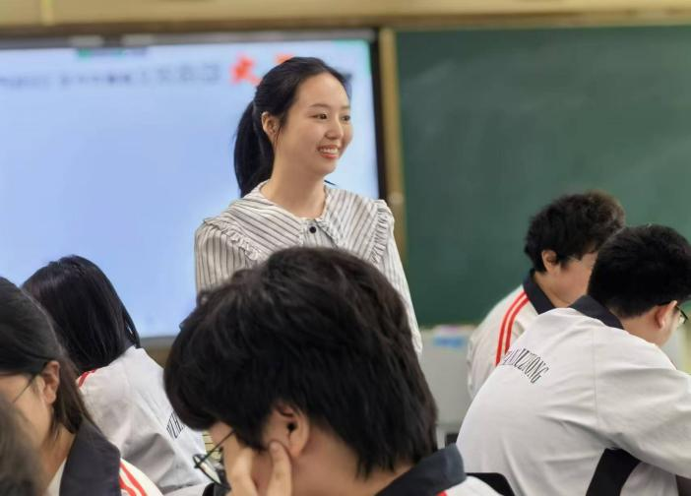
参会人员：
- 武汉市第六初级中学、黄陂区四黄中学、盘龙实验学校和天河中学四校领导
- 四所学校的道法老师
2. 活动内容安排
- 课程展示：
  - 杜老师执教的《延续文化血脉》一课，围绕设计中华文化这个主题以《西游记》为主线，一本书，寻中华文化之根，一款游戏，树中华文化自信，从中华文化的内容到坚定文化自信，课程逻辑流畅，课堂气氛活跃，知识讲解到位。本堂课的内容同步作为四校联合教研活动进行了网络直播。
- 课程评价：
  - 李小芹、石慧老师和吴霞组长以及组内教师对杜老师的课进行了评价。首先杜老师这堂课的教资教态较好，具有亲和力，师生关系良好，学生配合度高；另外从这堂课逻辑清晰，环节流畅，以《西游记》为主线贯通整节课，过渡自然，设计精巧；同时本堂课的课堂资源，视频等素材都非常好，学生能够运用生活经验和书本知识寻找相关素材，在搜集素材的过程中认识中华文化，感受文化自信，情感的生成自然而深刻。
  - 各位老师们也针对这堂课提出了一些问题。一个是作为老师要起到很好的引导作用，语言要更加精炼，要及时抓住课堂生成，能够总结凝练学生的观点，当学生的观点过于散乱或者偏离主题的时候，教师要有能力把学生的观点进行凝练；另外一堂课中的每一个设问都要有针对性，不能做无意义设问，比方说本堂课开头的一个设问同学们对于《西游记》有什么印象比较深刻的情节，在随后的环节中就有起到作用；最后就是对于重要知识点的讲解还不够，比方说本节课的重要知识点“对传统文化的创造性转化和创新型发展”，应重点讲解。
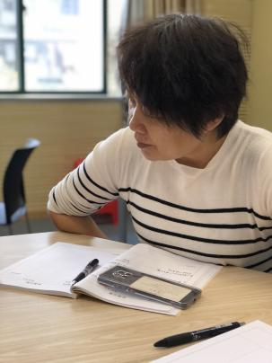
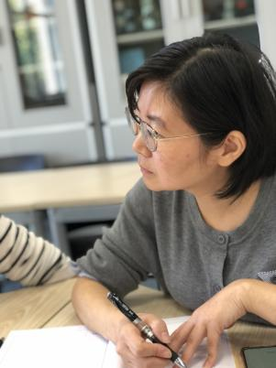


- 集体教研：
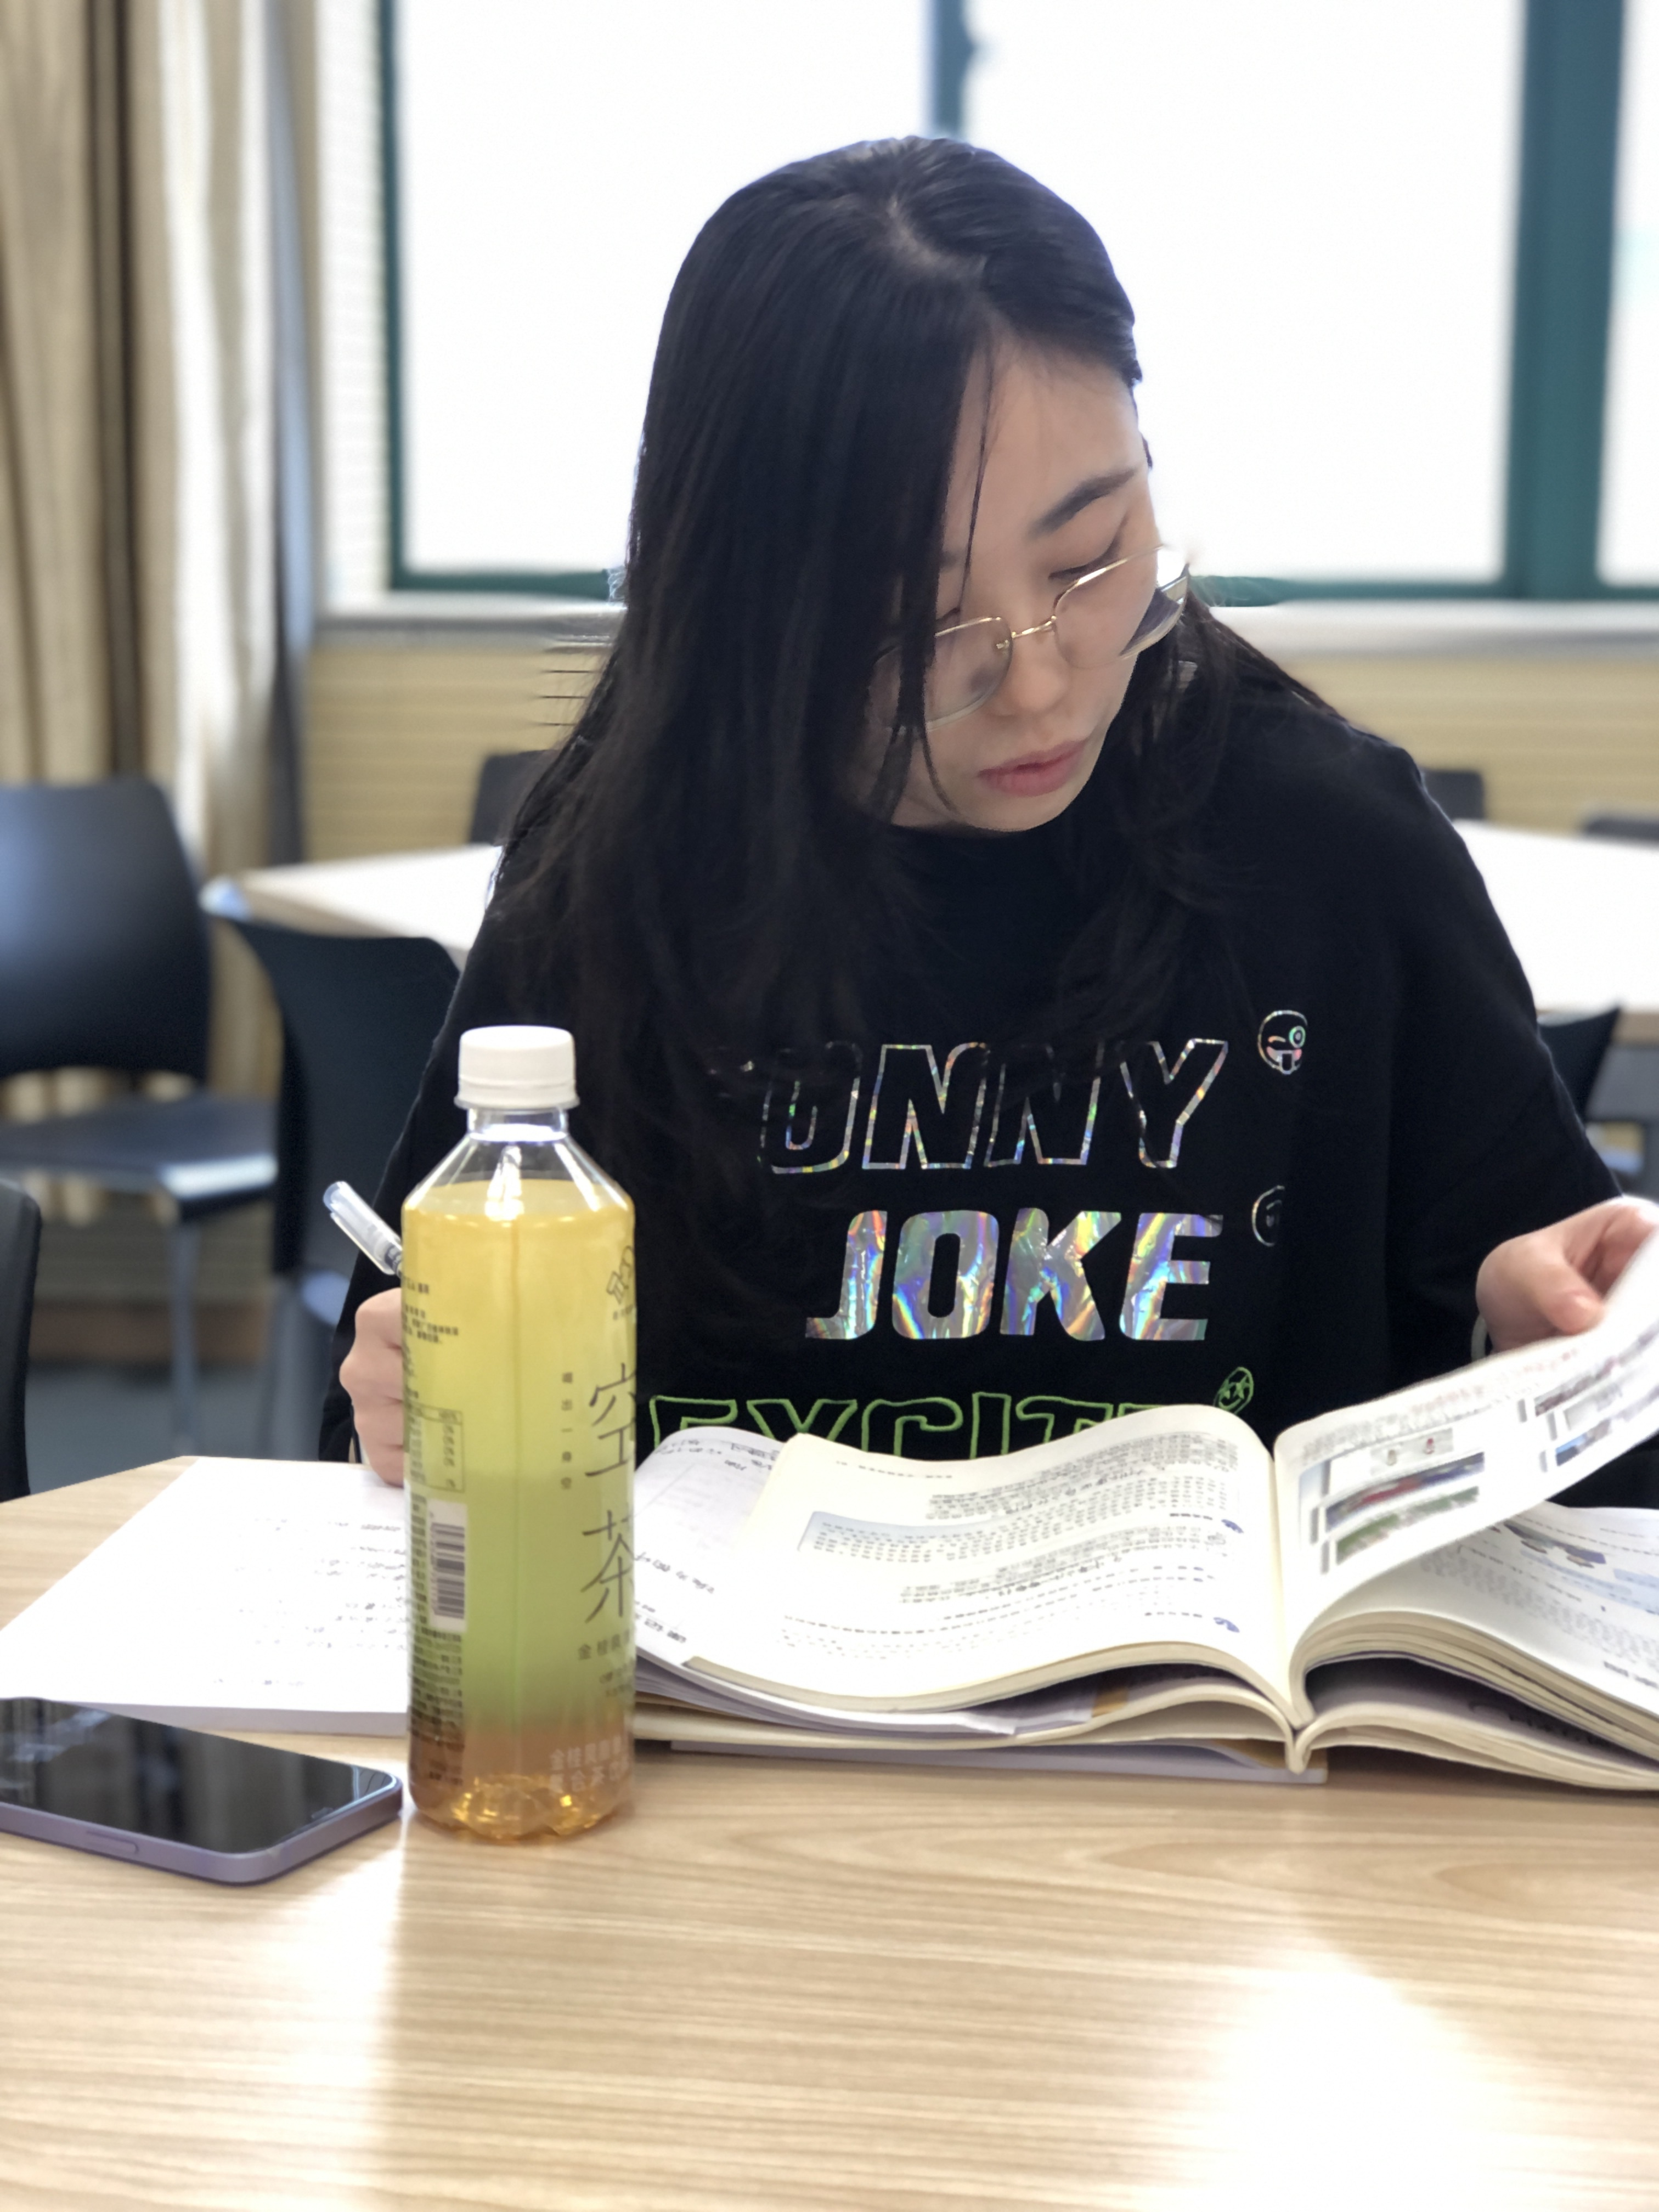
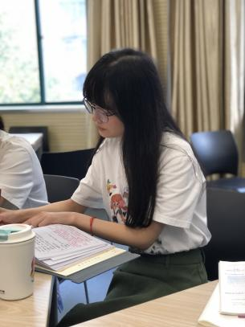
  - 李彦老师和黄晶老师对本课中，中国特色社会主义文化根源于中华优秀传统文化，熔铸于党在革命、建设和改革中形成的革命文化和社会主义先进文化，植根于中国特色社会主义实践这个知识点进行了深入讲解，李小芹、石慧老师对难点进行了全面的补充。
3. 观摩感想
黄陂区四黄中学、盘龙实验学校和天河中学的道法老师们线上同步观摩了此次教研活动后，大家也颇有收获，纷纷发表了自己的感受。
  - 此次学习让我了解在体验式、交互式的思政实践教学中，学生浸润了心灵，点燃了对中华文化的探索欲望，激发起学生为文化自信做出贡献的斗志，引领学生真正走进生活，实现道德的自主建构和法治思维的养成。
  - 这次教研活动，有讲有评，内容扎实，让我受益颇多。作为一名教师，需要不断更新知识体系，提升教学能力。未来，我计划将此次学习中学到的知识和技巧运用到实际教学中，不断探索和实践，以期达到更好的教学效果。
  - 参加这次线上教研为我提供了一个难得的学习机会，让我对道德与法治教学有了更深刻的认识和理解。我将以此为契机，不断提升自己的教学水平和能力，为学生的全面发展贡献自己的力量。
4. 活动成果
- 本次区域联合教研活动，促进了教师之间经验的交流与分享，为全体教师如何进行基于新课程标准的教学设计，如何更好地提升学生思辨能力等方面，提供了“新课堂”需要的新思路、新方法、新导向。相信全体道法教师们定能借此积蓄力量，发现并改进教学中的不足，从而进一步提高道法教育的质量。
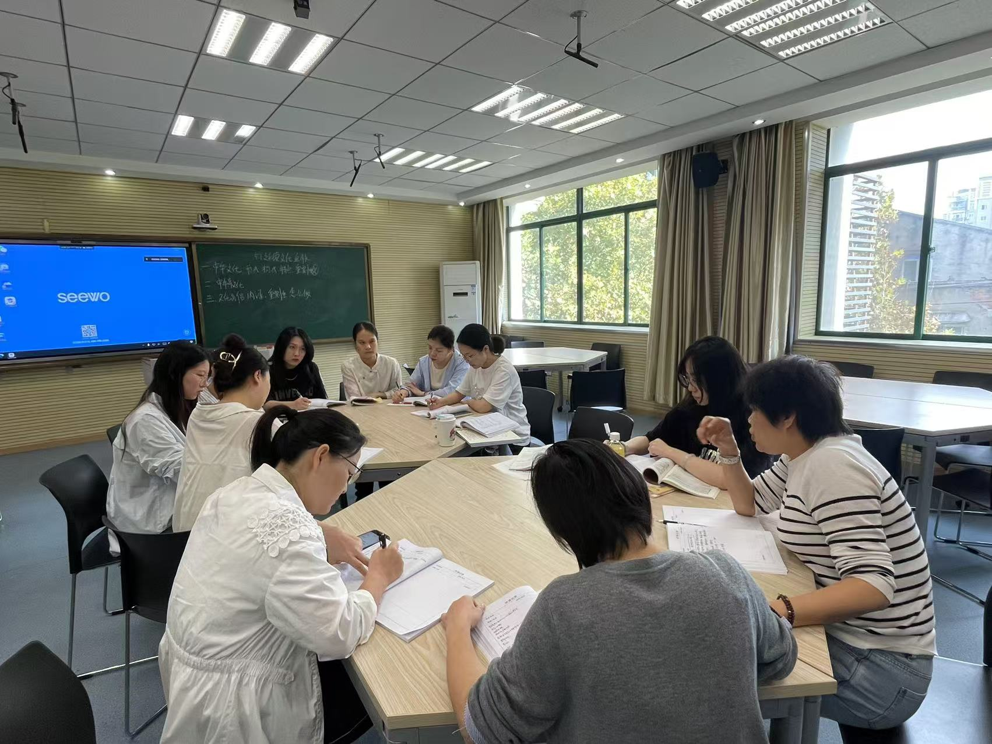
大道不孤，众行致远。本学期道法组主题教研活动给四校教师搭建了交流学习的平台，实现了教师间的资源共享，共同提高，共同发展，切实引导道法组教师深入探讨课堂教学规律，钻研教材教法，打造高效课堂，提高教育教学质量，推动了学校教育教学改革走深走实。

六初道法教研组
2024年10月18日

